ТЕХНИЧЕСКОЕ ОПИСАНИЕ № 87469200, 87469375, 87477605, 87477606, 87472155
ГОСТ 12.4.303-2016 «Одежда специальная для защиты от пониженных температур. Технические требования».
Куртка зимняя Экспертный-Люкс NEW (тк.Смесовая,210), т.синий/серый
Куртка зимняя Экспертный-Люкс NEW (тк.Смесовая,210), т.синий/лимонный
Куртка зимняя Экспертный-Люкс NEW (тк.Смесовая,210), т.серый/оранжевый
Куртка зимняя Экспертный-Люкс NEW (тк.Смесовая,210), т.серый/красный
Куртка зимняя Экспертный-Люкс NEW (тк.Смесовая,210), зеленый/лимонный

Согласовано:
Главный технолог: Ненадова И.А.

Исполнители:
Конструктор: Ключникова И.А.
Технолог: Богатырева Е.А.

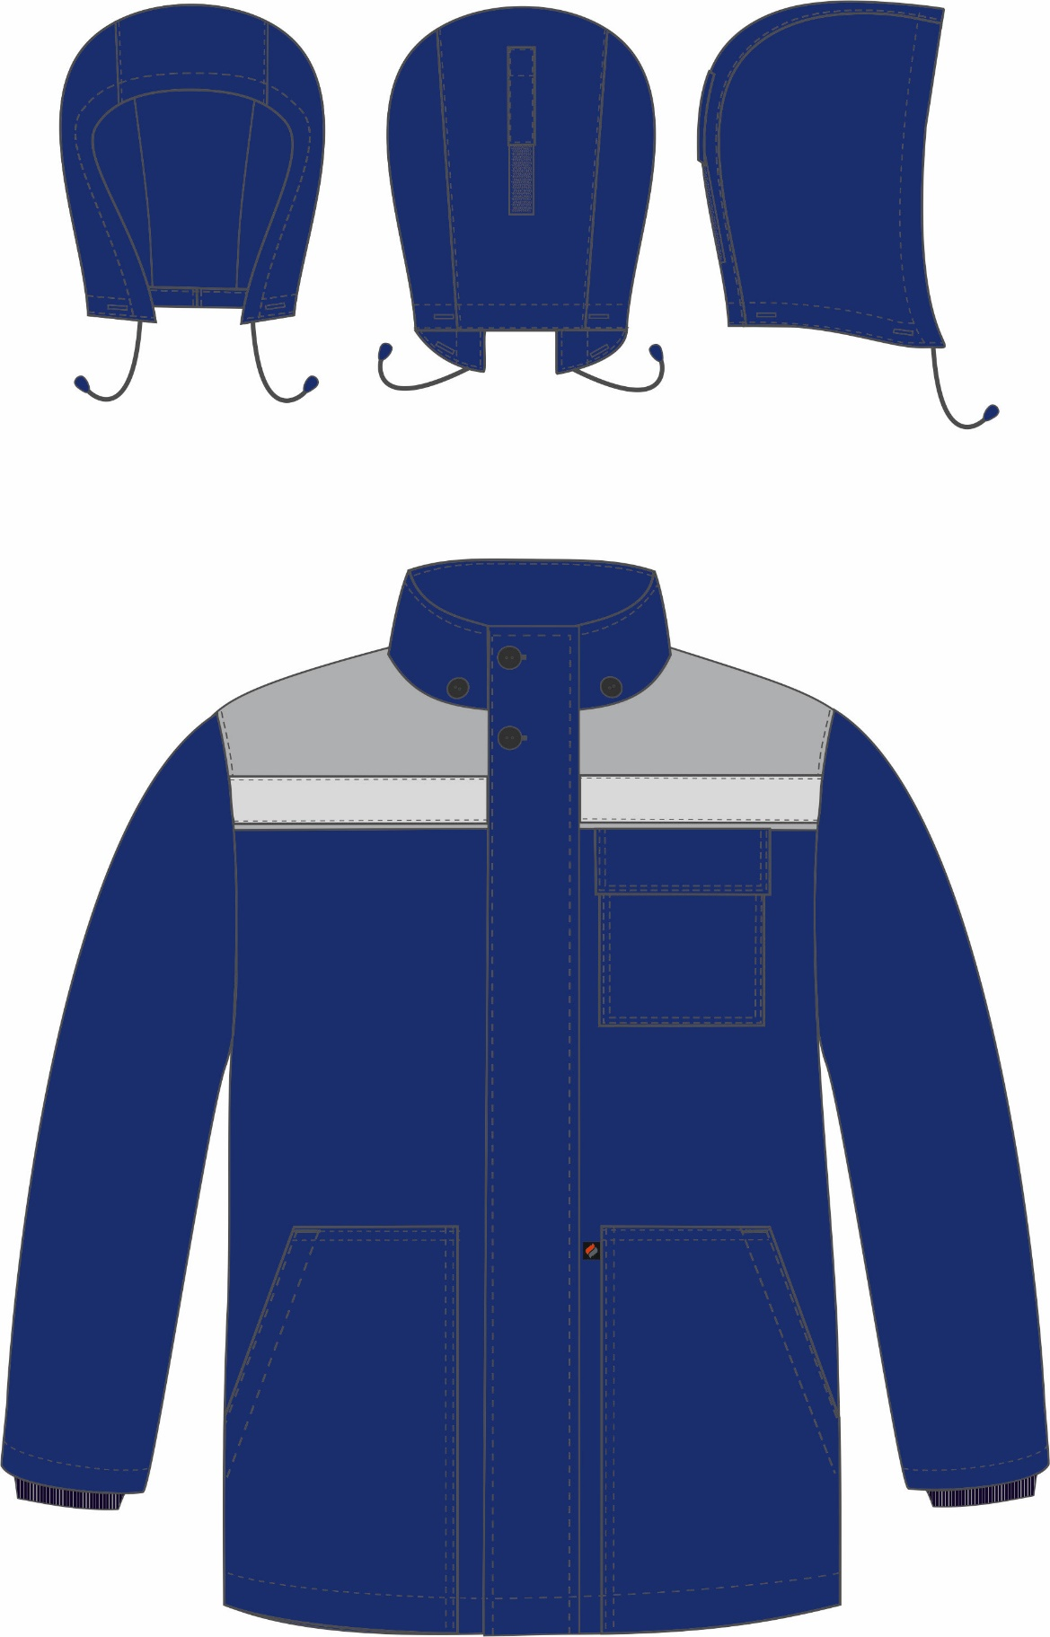
Рис.1. Эскиз Куртка зимняя Экспертный-Люкс NEW (тк.Смесовая,210), т.синий/серый, куртка, вид спереди.
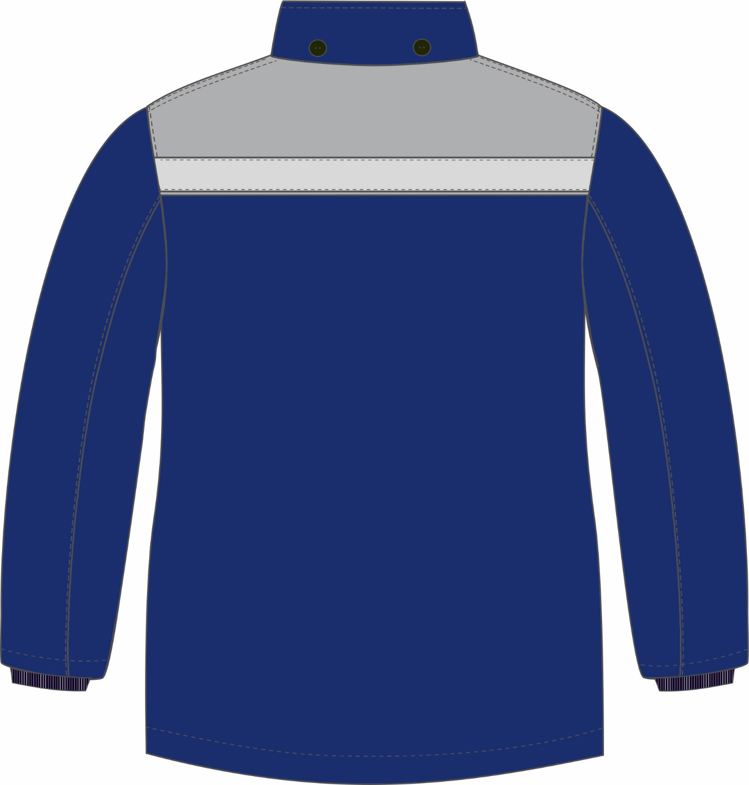

Рис.2. Эскиз Куртка зимняя Экспертный-Люкс NEW (тк.Смесовая,210), т.синий/серый, куртка, вид сзади.

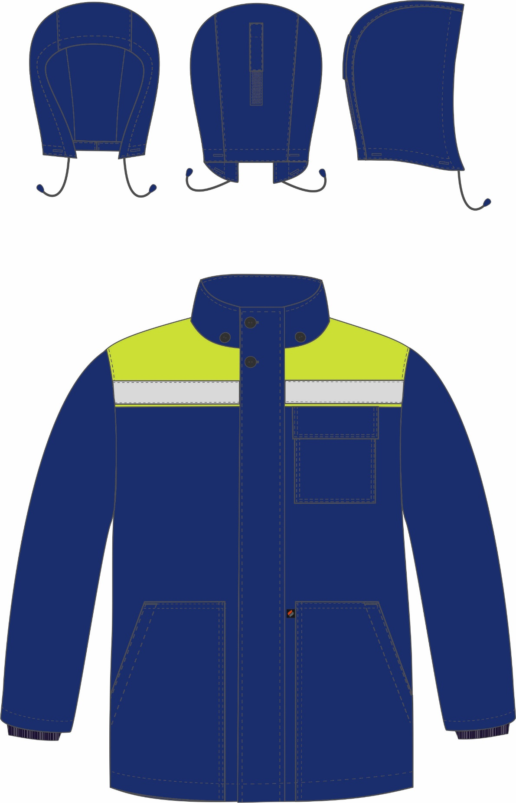
Рис.3. Эскиз Куртка зимняя Экспертный-Люкс NEW (тк.Смесовая,210), т.синий/лимонный, куртка, вид спереди.
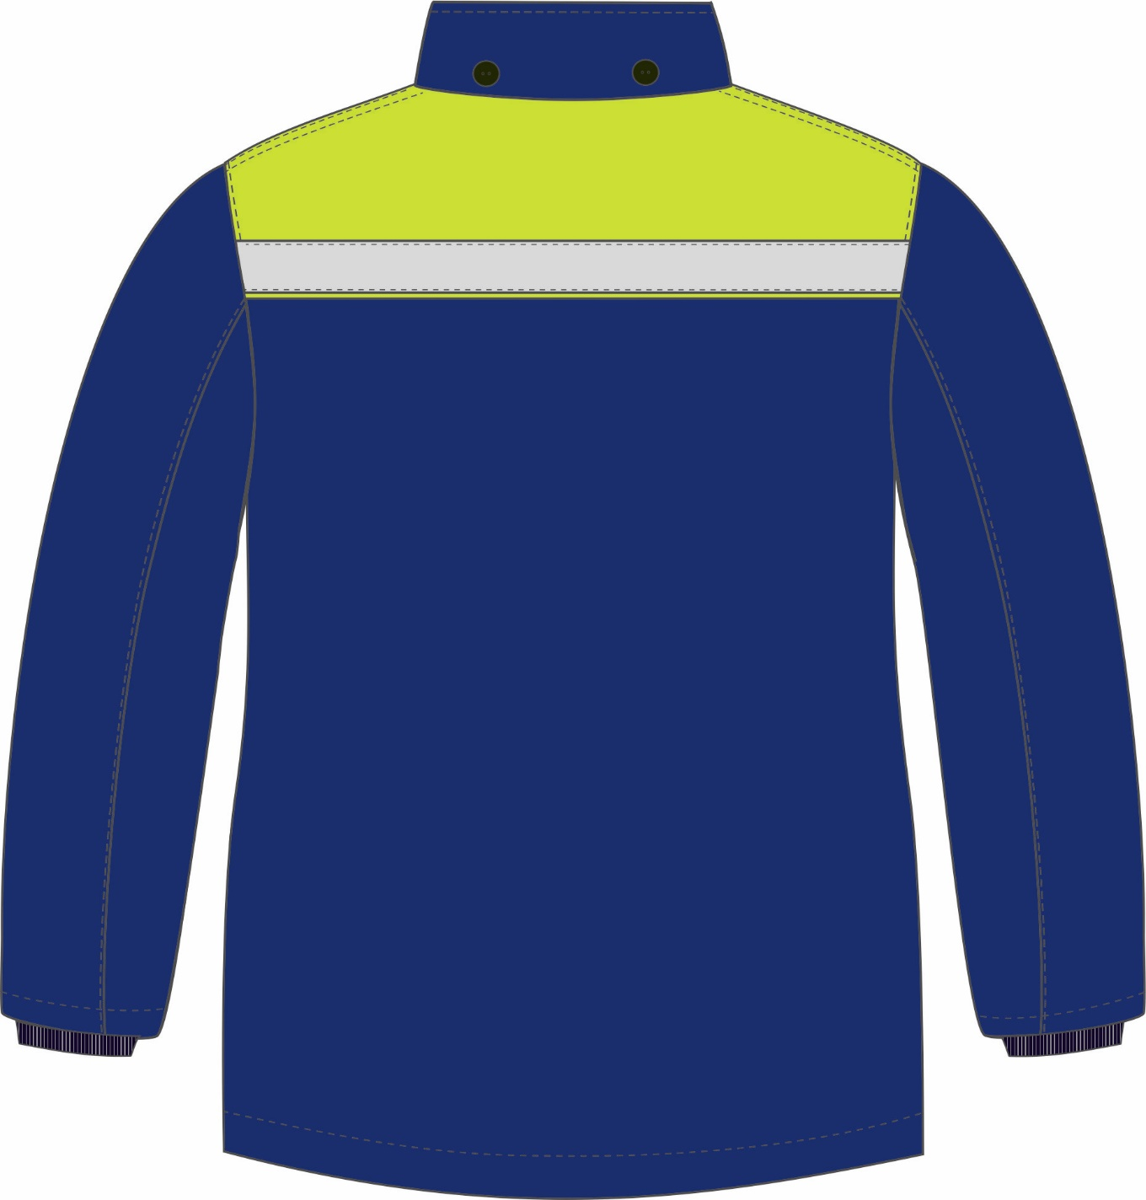
Рис.4. Эскиз Куртка зимняя Экспертный-Люкс NEW (тк.Смесовая,210), т.синий/лимонный, куртка, вид сзади.

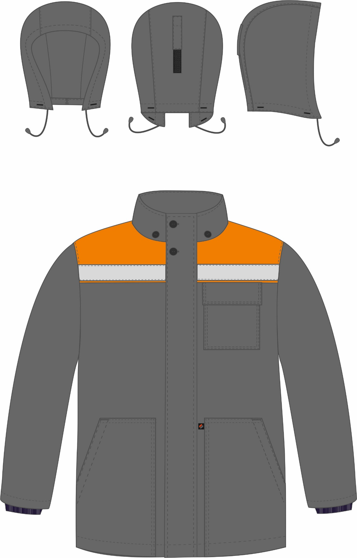
Рис.5. Эскиз Куртка зимняя Экспертный-Люкс NEW (тк.Смесовая,210), т.серый/оранжевый, куртка, вид спереди.
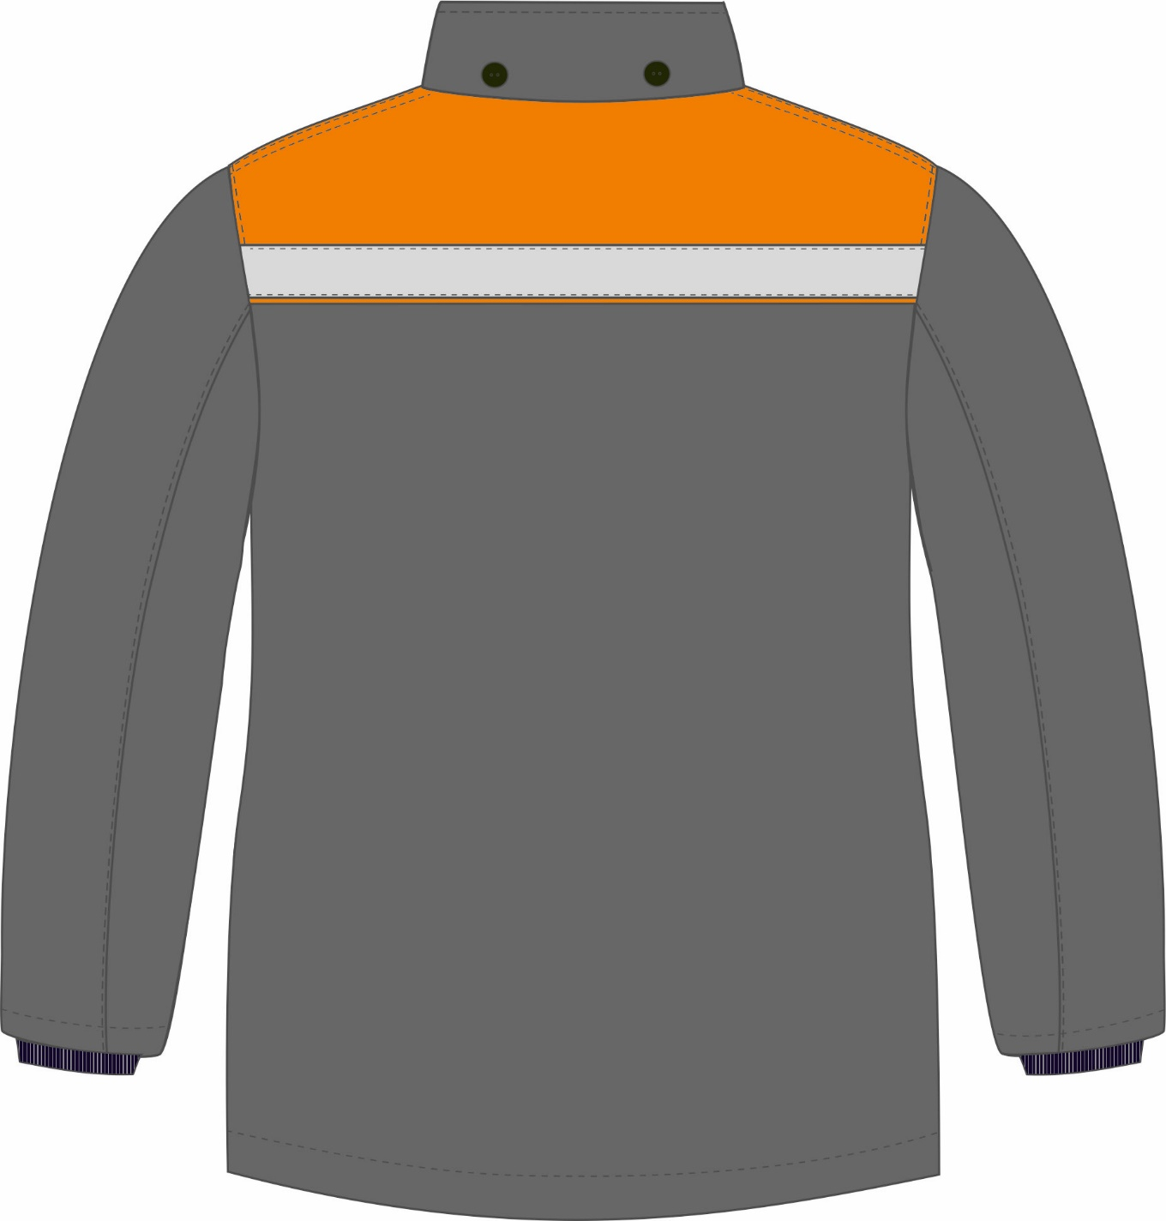

Рис.6. Эскиз Куртка зимняя Экспертный-Люкс NEW (тк.Смесовая,210), т.серый/оранжевый, куртка, вид сзади.

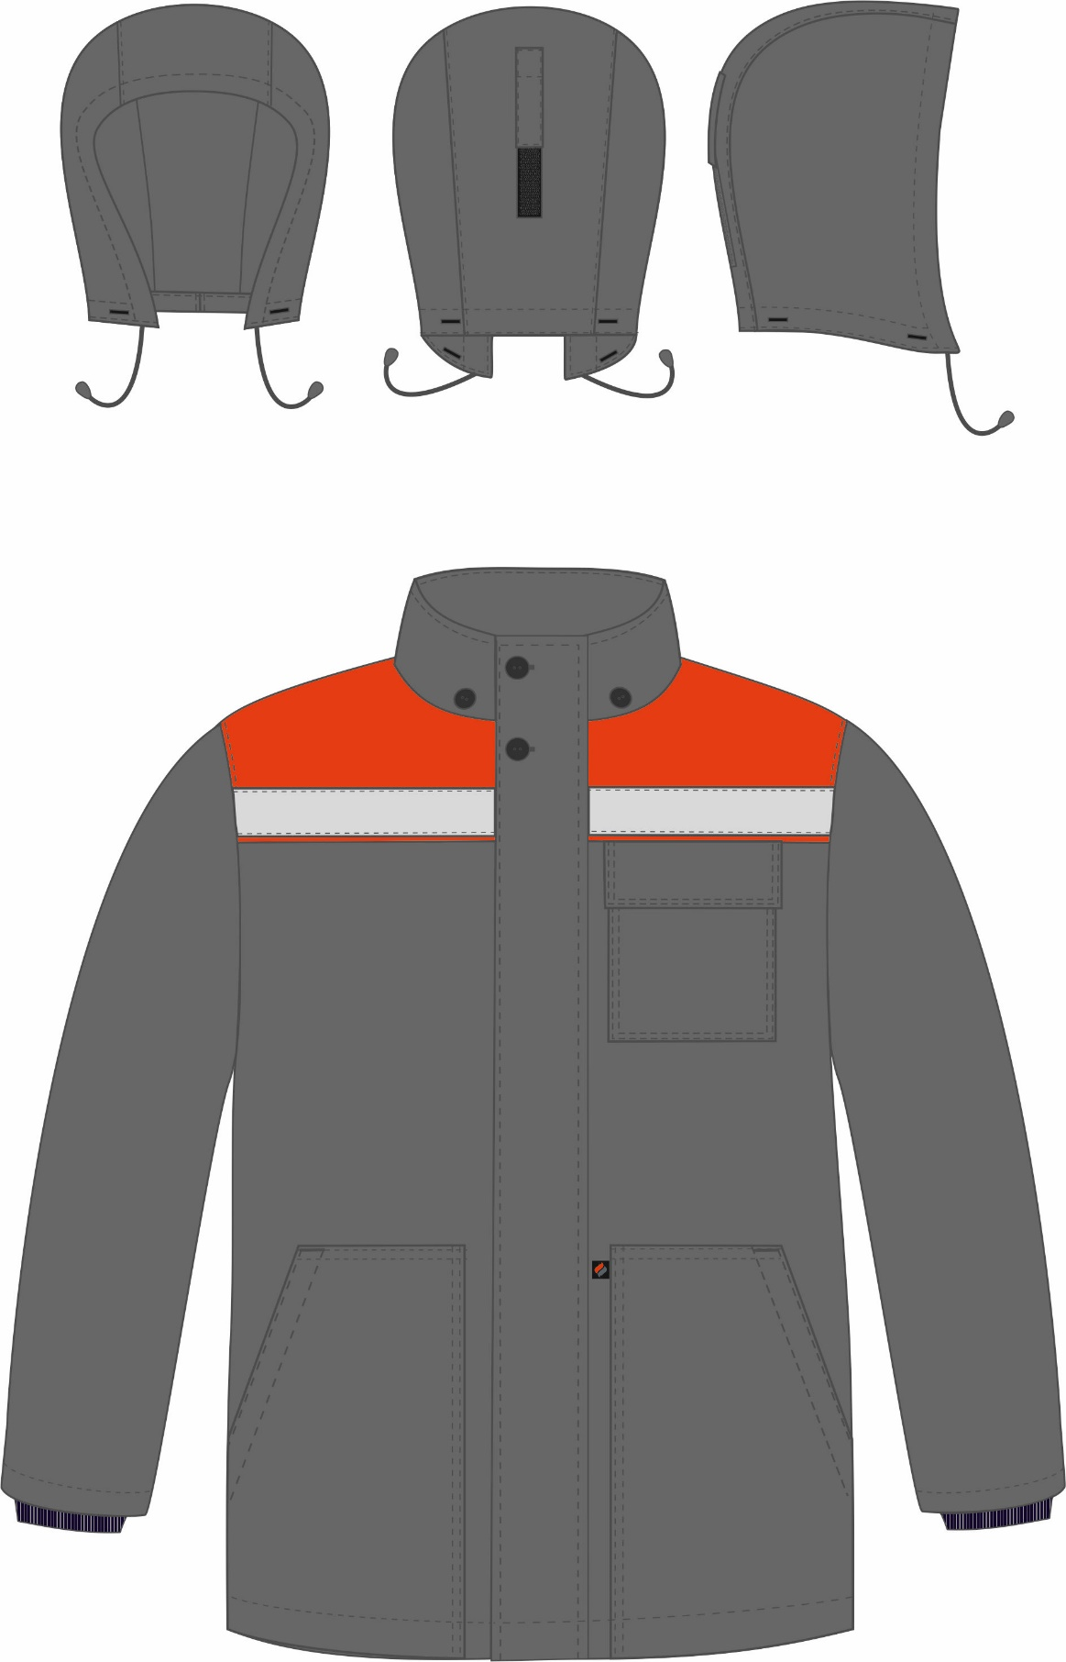
Рис.7. Эскиз Куртка зимняя Экспертный-Люкс NEW (тк.Смесовая,210), т.серый/красный, куртка, вид спереди.
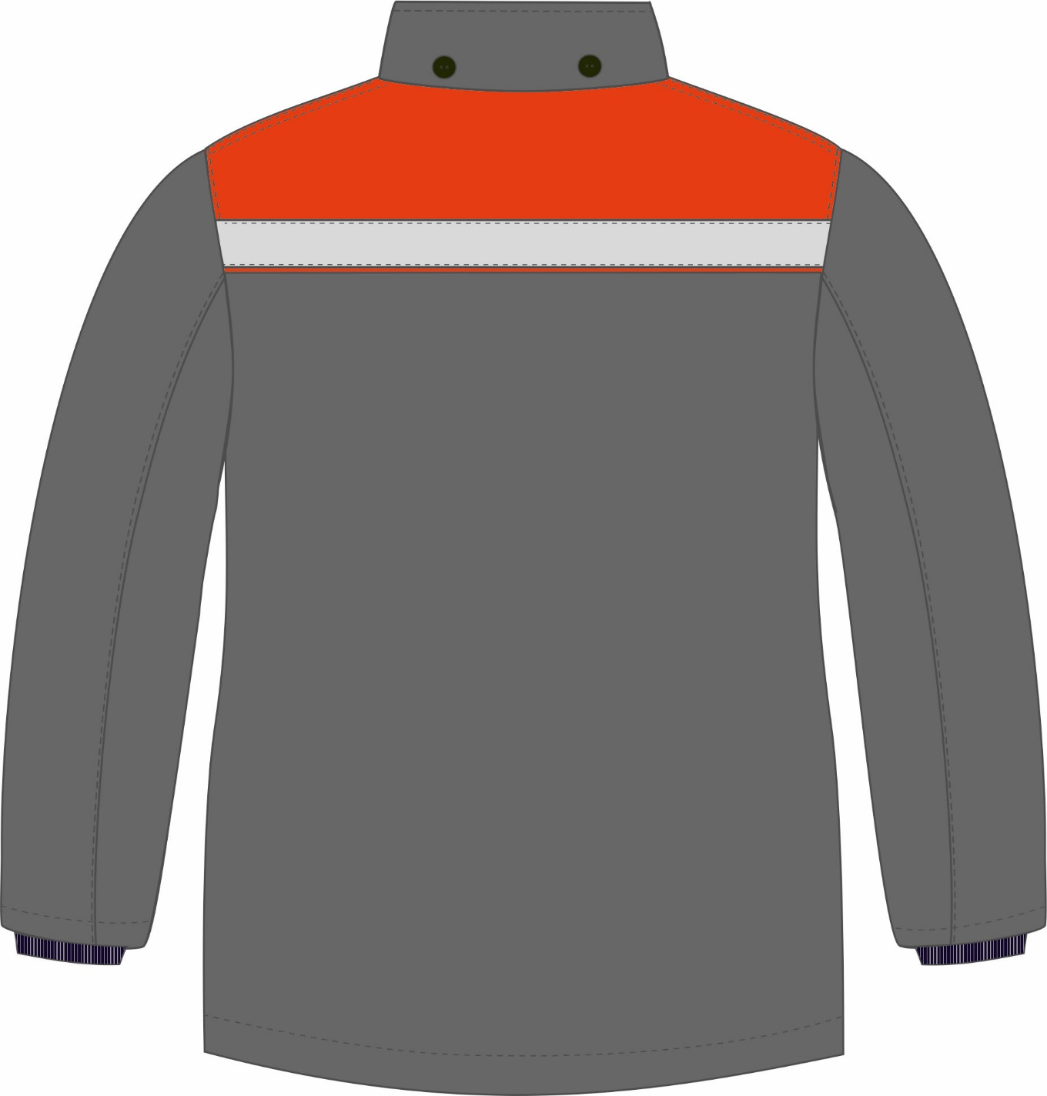

Рис.8. Эскиз Куртка зимняя Экспертный-Люкс NEW (тк.Смесовая,210), т.серый/красный, куртка, вид сзади.

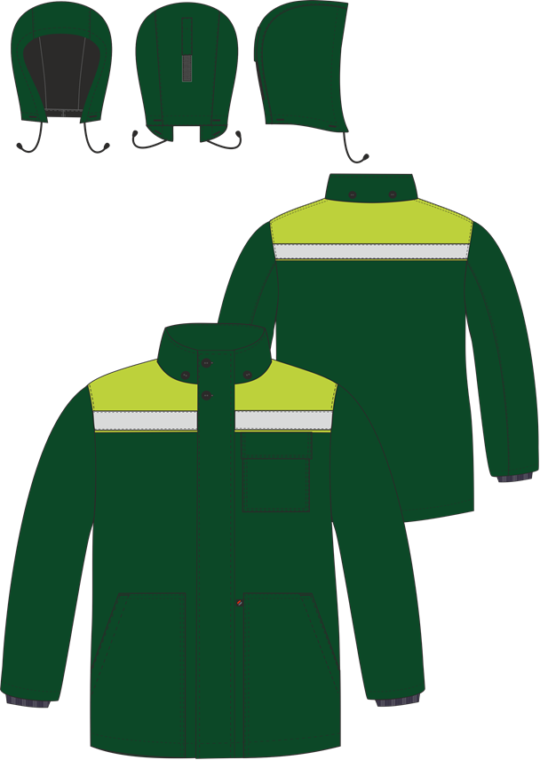

Рис.9. Эскиз Куртка зимняя Экспертный-Люкс NEW (тк.Смесовая,210), зеленый/лимонный, куртка, вид спереди и сзади.
Изготовление и раскрой (отклонения от нитей основы в тканях и допуски при раскрое) куртки, должны соответствовать требованиям настоящего технического описания, основам промышленных методов обработки специальной одежды и образцу, утверждённому в установленном порядке.
Куртки по размерам должны изготавливаться на типовые фигуры, в соответствии с классификацией: по обхвату груди 80-140, по росту 158-200 по ГОСТ 31399-2009 и настоящего технического описания.
Табл. 1.
Обхват груди типовой фигуры, см
80-84 | 88-92 | 96-100 | 104-108 | 112-116 | 120-124 | 128-132 | 136-140
Рост типовой фигуры, см
158-164 |  | 170-176 |  | 182-188 |  | 194-200

Описание внешнего вида модели
Куртка зимняя Экспертный-Люкс NEW (тк.Смесовая,210), предназначена для защиты работающих от пониженных температур в различных отраслях промышленности, изготавливается в соответствии с ГОСТ 12.4.303-2016 «Одежда специальная для защиты от пониженных температур. Технические требования».
Куртка прямого силуэта, с центральной супатной застёжкой на пять пуговиц и две сквозные вверху борта. Куртка с притачным утеплителем, съемным утеплённым капюшоном.
Полочки и спинка на кокетках из отделочной ткани. По кокеткам проложена светоотражающая полоса шириной 50 мм, СОП настрочена выше шва притачивания кокетки на Змм. Полочки с накладными карманами: одним верхними на левой полочке и двумя нижними. Верхний накладной карман с клапаном, верхний срез которого входит в шов притачивания кокетки и застёгивающийся на две ленты контакт. В шов притачивания кокетки под клапан левого нагрудного кармана вставлена петля из репсовой ленты для крепления бейджа. Нижние накладные карманы с наклонным входом. Боковой шов нижних карманов входит в боковой шов куртки, нижний срез входит в подгибку низа. В верхней части переднего шва (со стороны супатной застёжки) настрачивания левого нижнего накладного кармана вставлена тканая этикетка-флажок «Факел».
Рукава втачные, двухшовные. Низ рукава обработан в подгибку с закрытым срезом. В подкладку рукава вставлена надставка с трикотажной манжетой.
Воротник втачной стойка. К воротнику пришиты 4 пуговицы для пристёгивания капюшона. В горловину вставлена вешалка из ткани верха и этикетка основная.
Капюшон состоит из центральной и боковых частей, пристегивается к воротнику при помощи 4 петель. По лицевому вырезу капюшон регулируется за счет шнура, выходящего через технические отверстия. Концы шнура с наконечниками.
Утеплённая притачная подкладка с втачными рукавами. На левую полочку подкладки настрочен нагрудный накладной карман из ткани верха, застегивающийся на одну ленту контакт. На кармане расположена этикетка ФИО. Утеплитель с подкладкой простёган вертикальными параллельными строчками. В левый боковой шов подкладки вшит запасной лоскут с дополнительной пуговицей.
Низ куртки обработан швом в подгибку с закрытым срезом.
В готовом изделии подкладка скрепляется с тканью верха по пройме у бокового и плечевого швов при помощи кусочка ткани. На капюшоне скрепляется по центру швов стачивания центральной части с боковыми.

